

ГОРОДСКОЕ ПОСЕЛЕНИЕ
«Город ЖИЗДРА»
КАЛУЖСКОЙ ОБЛАСТИ

ГОРОДСКАЯ ДУМА

РЕШЕНИЕ

от 15 июля 2016 г. № 65

О внесении изменений в Правила землепользования
и застройки городского поселения «Город Жиздра»,
утвержденные Решением Городской Думы городского
поселения «Город Жиздра» от 20.12.2005 г. № 40 (в ред.
Решений Городской Думы от 26.02.2013 № 135,
от 26.02.2013 г. № 133, от 08.04.2014 №192, от 09.07.2015 г.
№ 267, от 30.10.2015 № 15, 26.05.2016 № 62)

Рассмотрев обращение администрации городского поселения «Город Жиздра» по внесению изменений в Правила землепользования и застройки городского поселения «Город Жиздра», руководствуясь статьей 33 Градостроительного кодекса Российской Федерации, статьей 26 Устава муниципального образования городского поселения «Город Жиздра», с учетом протокола публичных слушаний в городском поселении «Город Жиздра» по проекту изменений в Правила землепользования и застройки городского поселения «Город Жиздра» и заключения о результатах публичных слушаний по проекту изменений в Правила землепользования и застройки городского поселения «Город Жиздра», Городская Дума городского поселения «Город Жиздра»

РЕШИЛА:

1. Внести в Правила землепользования и застройки городского поселения «Город Жиздра», утвержденные Решением Городской Думы городского поселения «Город Жиздра» от 20.12.2005 г. № 40 ( в ред. Решений Городской Думы от 26.02.2013 № 135, от 26.02.2013 г. № 133, от 08.04.2014 № 192, от 09.07.2015 г. № 267, от 30.10.2015 г. № 15, 26.05.2016 № 62) следующие изменения:
1.1. На карте функционального зонирования города Жиздра:
- территориальную зону П-1, расположенную в кадастровом квартале 40:06:130513, заменить на территориальную зону ОД-1, согласно Приложению № 1;
- территориальную зону СХ-1, расположенную в кадастровом квартале 40:06:130202, заменить на территориальную зону Ж-1, согласно Приложению № 2;
- территориальную зону СХ-1, расположенную в кадастровом квартале 40:06:131103, на заменить на территориальную зону Ж-1, согласно Приложению № 3;
2. Возложить на администрацию городского поселения «Город Жиздра» обязанности по техническому исполнению настоящего Решения.
3. Контроль за исполнением настоящего Решения возложить на Главу администрации городского поселения « Город Жиздра» Г.В. Буденкова.
4. Настоящее Решение вступает в силу со дня его опубликования.

Глава городского поселения
«Город Жиздра» Г.В.Яшечкина

Приложение №1 к Решению
Городской Думы
городского поселения
« Город Жиздра»
от «15» июля 2016г. № 65

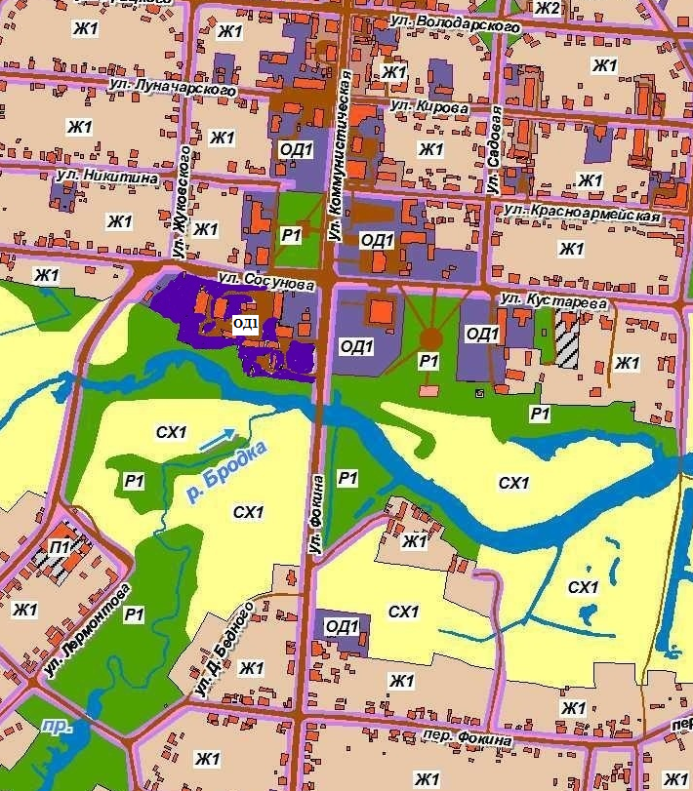

ул. Сосунова, д. 3
40:06:130513:43

Приложение №2 к Решению
Городской Думы
городского поселения
« Город Жиздра»
от «15 » июля 2016г. № 65

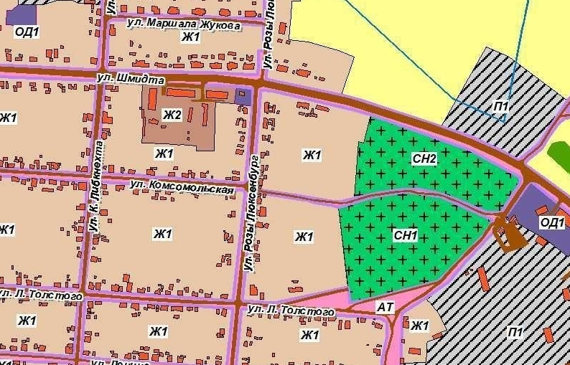

СХ-1 на Ж-1

Приложение №3 к Решению
Городской Думы
городского поселения
« Город Жиздра»
от «15 » июля 2016г. № 65

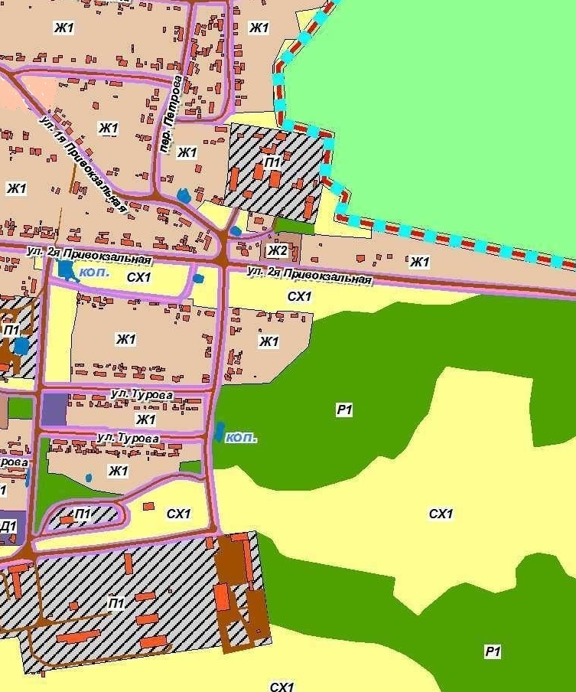
40:06:131103

